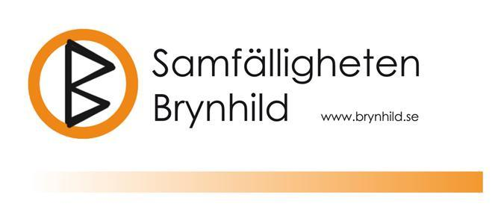

KALLELSE TILL EXTRASTÄMMA 8 juni 2022
_____________________________
Styrelsen utlyser en extrastämma för radhusägarna för att gemensamt besluta kring styrelsens förslag att ändra i anläggningsbeslutet att avyttra GA:2 och GA:3, vilket innebär att underhållsansvaret övergår till fastighetsägarna.

Datum: Onsdagen den 8 juni
Tid: Klockan 19.00
Plats: Irsta församlingshem (vid Irsta kyrka)

DAGORDNING
- Val av ordförande för mötet
- Val av sekreterare för mötet
- Val av två justeringsmän och tillika rösträknare att jämte ordförande justera protokollet
- Presentation av styrelsens förslag
- Omröstning om avyttring GA:2
- Omröstning om avyttring av GA:3
- Övriga frågor (inga beslut tas under denna punkt)
- Meddelande av plats där stämmoprotokollet hålls tillgängligt
- Avslutning
Denna kallelse finns även tillgänglig på vår hemsida www.brynhild.se

Äger du din fastighet tillsammans med din make/maka eller sambo har ni gemensamt en röst. För att ni ska kunna använda fastighetens röst måste båda parter vara med på extrastämman eller använda fullmakt nedan för den som inte kan medverka. Samma fullmakt kan även användas om ni inte kan deltaga vid stämman. Fullmakten (endast en fullmakt per fastighet) överlämnas till styrelsen innan mötet.

Välkomna!
Styrelsen för Samfälligheten Brynhild Irsta 2022-05-11

Fullmakt finns på nästa sida

FULLMAKT
Fullmakt för (Namn/Adress).....................................................................................................
Att företräda mig/oss på extrastämma den 8 juni 2022 med Brynhild samfällighet.

Irsta den……………………..

...................................................... ..............................................................
Namnteckning Namnteckning

...................................................... ..............................................................
Textat namn Textat namn

..............................................................................................................
Adress

